2021年天津高考复习密卷（一）
岩石与河流

♗知识汇总
1.河流落差决定流速。
2.河流侵蚀作用与地势落差（流速）、两岸地形、岩性相关。凹岸侵蚀，凸岸沉积。
3.降水增多或径流量增大直接影响河流水位。
4.河流流速减缓，泥沙沉积。流速越快，沉积颗粒物粒径越大。
5.河流含沙量和沿岸的植被覆盖率相关。
6.上游以侵蚀为主，中游以搬运为主，下游以沉积为主
7.径流量大：冰雪融水、降水、汇水
径流量小：蒸发、下渗、工农业用水

♗高考对对碰
（2020年天津卷）下图所示地貌景观位于粤北地区，其形成需要特定的地质条件。读图文材料，完成下面小题。
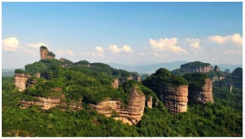
1．形成图中所示地貌景观的岩石类型、地质构造和所需的外力作用分别是（ ）
A．变质岩、水平裂隙、流水侵蚀 B．沉积岩、水平裂隙、风力侵蚀
C．岩浆岩、垂直裂隙、风力侵蚀 D．沉积岩、垂直裂隙、流水侵蚀
2．导致图中所示景观岩层出露地表的最直接的内力作用形式是（ ）
A．垂直抬升 B．水平拉张 C．水平挤压 D．岩浆喷发
下图为某区域滑坡与地貌演化关系示意图。读图完成下面小题。
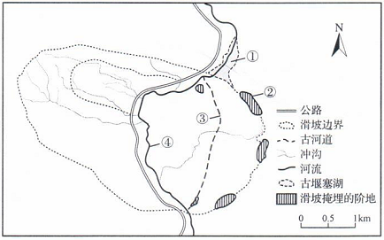
3．推断图中滑坡体的滑动方向为（ ）
A．由北向南 B．由西向东
C．由西北向东南 D．由东北向西南
4．图中序号所示地理事象形成的先后顺序是（ ）
A．②③④① B．②①③④
C．③①④② D．③②①④

奥赫里德湖和普雷斯帕湖位于巴尔干半岛，是沿断层形成的典型构造湖，由岩性为石灰岩的加利契察山相隔（下图）。奧赫里德湖面积348km2，湖面海拔695m，平均深度144．8m，湖水透明度21．5m，是欧洲透明度最高的湖泊，渔产不甚丰富；普雷斯帕湖面积275km2，湖面海拔853m，平均深度18．7m，湖水透明度1．5～7．2m，透明度湖心最大、近岸较小，渔产颇丰。据此完成下面小题。
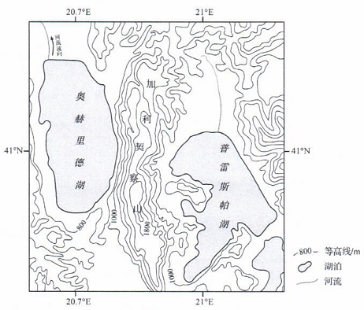
5．奥赫里德湖湖水的主要补给来源是（ ）
A．雨水 B．河流水 C．地下水 D．冰雪融水
6．导致两湖渔产差异的主要因素是（ ）
A．水温 B．水深 C．水量 D．水质

利用大型挖泥船将海底岩石搅碎，并将碎石和泥沙一起吹填造地，成为在海中建设人工岛的主要方式。下图示意人工岛地下淡水分布。据此完成下面小题。
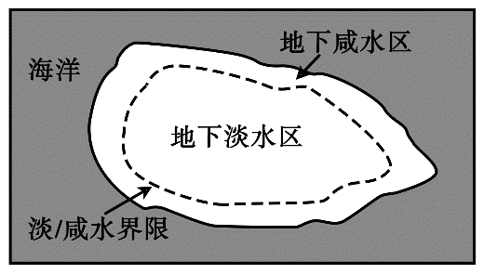
7．参照上图，在造岛物质满足水渗透的前提下，人工岛形成并保持相对稳定的地下淡水区的条件是（ ）
①降水充沛且季节分配均匀 ②降水充沛且季节集中 ③人工岛足够长 ④人工岛足够宽
A．①③ B．①④ C．②③ D．②④
8．人工岛的地下淡水一般不作为日常生产生活水源，主要因为其（ ）
A．取水难度大 B．开采周期长 C．水质较差 D．储量较少

下图示意某地质剖面，其中①指断层。据此完成下面小题。
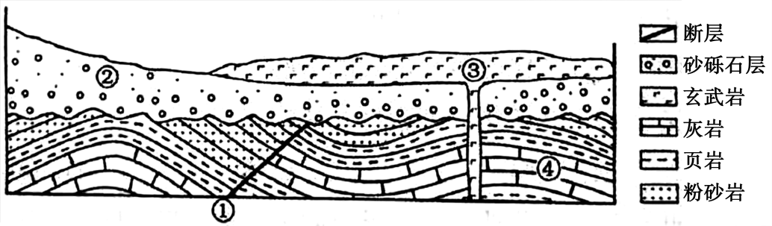
9．①②③④中最先形成的是（ ）
A．① B．② C．③ D．④
10．砂砾石层的下界为相对平坦而广阔的面。该面形成时期，所在区域可能（ ）
A．地壳持续抬升，遭受侵蚀 B．地壳持续下降，接受沉积
C．地壳运动稳定，遭受侵蚀 D．地壳运动稳定，接受沉积

下图为“某地地质剖面示意图”。读图完成下面小题。
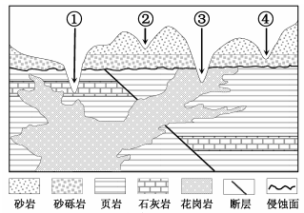
11．最有可能发现溶洞的河谷是（ ）
A．① B．② C．③ D．④
12．图中断层（ ）
A．形成后一直在活动 B．比花岗岩形成时间晚
C．导致现代河谷下切 D．比侵蚀面形成时间早

13．阅读图文材料，完成下列要求。
形成玄武岩的岩浆流动性好，喷出冷凝后，形成平坦的地形单元。如图所示，某海拔500米左右的玄武岩台地上，有较多海拔700米左右的玄武岩平顶山，及少量海拔900米左右的玄武岩尖顶山。调查发现，构成台地、平顶山、尖顶山的玄武岩分别形成于不同喷发时期。
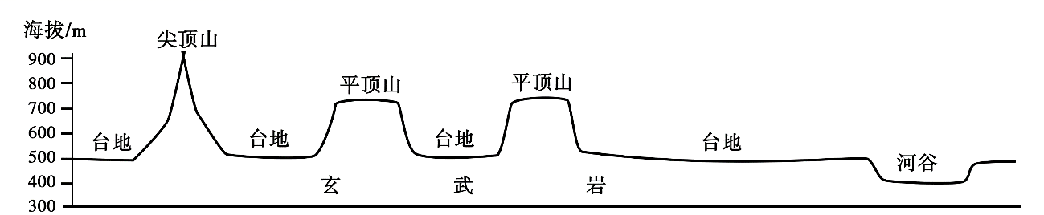
（1）指出玄武岩台地形成以来因流水侵蚀而发生的变化。
（2）根据侵蚀程度，指出构成台地、平顶山、尖顶山的玄武岩形成的先后次序，并说明判断理由。
（3）说明玄武岩台地上有平顶山、尖顶山分布的原因。

14．阅读图文资料，完成下列要求。
河西走廊西大河流域的永昌盆地介于永昌南山与永昌北山之间（下图），海拔1875～2106m，地势自西南向东北倾斜。盆地内分布有若千块湿地，这些湿地的形成是地形、地质条件及地表水、地下水共同作用的结果。金川峡水库位于盆地最低处，是当地生产和生活的重要水源地。
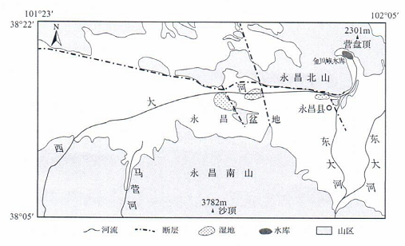
（1）从地形、地质角度分析湿地的成因。
（2）说明永昌盆地内湿地对金川峡水库的意义。

15．阅读图文材料，完成下列要求。
研究表明，金沙江流域金矿较多，多呈带状分布并与断裂的空间分布一致。金沙江因河中有大量沙金（河床沉积物中的金）而得名。下图示意金沙江云南段。
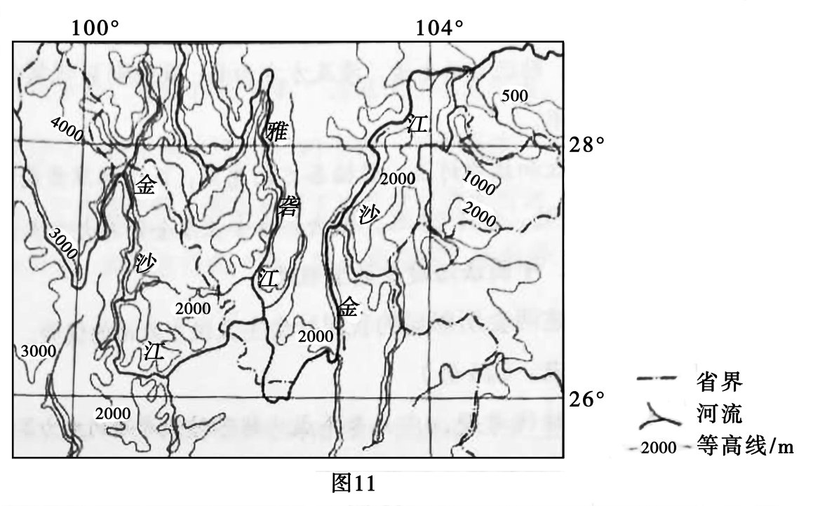
（1）从板块运动的角度解释图示区域断裂发育的原因。
（2）简述图示区域河流多沿断裂分布的原因。
（3）说明图示区域金矿石出露较多的原因。
（4）说明出露的金矿石转变成金沙江中沙金的地质作用过程。

♗真题回顾
1． 二十世纪六、七十年代，河南省林县（今林州市）为解决农业用水问题，在太行山的陡坡上修建了坡度很小、蜿蜒曲折的跨流城调水工程---红旗渠（如下图）。
读图文材料，回答下题。
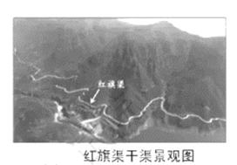
将红旗渠干渠的坡度设计得很小，是为了（ ）
A．减轻渠水对渠堤的侵蚀
B．增加输水渠的输水流量
C．减少输水渠中的泥沙沉积
D．降低输水工程的建设成本
读图文材料，回答下列问题。
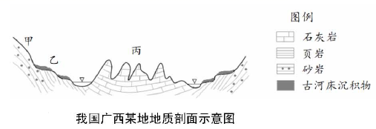
2．依据如图中信息判断，造成甲、乙、丙三地地貌类型不同的最主要原因是
A．年降水量的差异 B．地质构造部位不同
C．植被覆盖率不同 D．地表岩石种类不同
3．这反映了自古河床形成以来，该地区地壳经历过
A．间歇性抬升 B．持续性抬升
C．间歇性沉降 D．持续性沉降

4．下图地貌景观显示的岩石类型和主要的地质构造最可能是
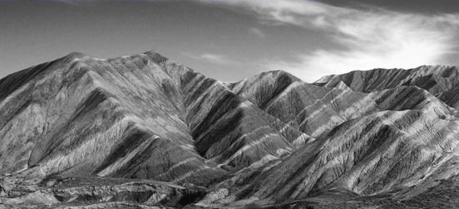
A．岩浆岩、褶皱 B．沉积岩、褶皱 C．岩浆岩、断层 D．沉积岩、断层
在天津市南部地区发现的贝壳堤，是贝壳及碎屑物受潮水搬运，在海边经较长时期堆积而形成的垄岗，可以作为当时海岸线的标志。
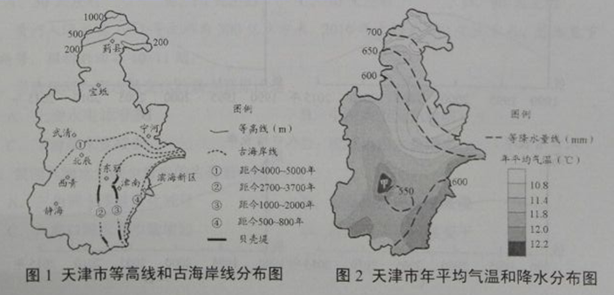
5．图1所示古海岸线分布地区地势的总体变化趋势是
A．由东北向西南倾斜 B．由西向东倾斜
C．由西北向东南倾斜 D．由北向南倾斜
6．该地区5000年来海岸线位置的变化，反映了
A．海平面间歇性下降 B．气候持续性变暖
C．海滨泥沙不断淤积 D．地壳阶段性下沉
7．与天津市其他地区相比，北部地区降水较多的原因主要是
A．锋面过境频繁 B．地处迎风坡
C．空气对流旺盛 D．多气旋活动
8．图2所示甲地比周边地区气温高的最主要原因是
A．海拔高度低 B．降水少
C．人口密度大 D．距海远

黄河入海水量1951年大约为500亿立方米，2010年大约为140亿立方米，总体呈下降趋势。据材料回答下列小题。
9．导致黄河入海水量变化的最主要原因是
A．上游水电站增多 B．中游水土流失加剧
以上内容仅为本文档的试下载部分，为可阅读页数的一半内容。如要下载或阅读全文，请访问：https://d.book118.com/307011024050006054

